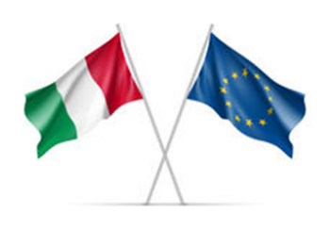



DIREZIONE DIDATTICA STATALE 3° CIRCOLO

“***Madre Teresa di Calcutta***”

Cod. Fisc. 93007720639 – Cod. Scuola NAEE32300A – Codice Univoco Uff. **UFDMFG**

**RICHIESTA / REIMPOSTAZIONE PASSWORD REGISTRO ELETTRONICO DOCENTE**

Nel caso siano state smarrite le credenziali di accesso al registro elettronico, i docenti sono invitati a leggere attentamente e seguire le istruzioni riportate di seguito.

Le credenziali per accedere al registro elettronico possono essere generate autonomamente dal docente, collegandosi al sito [www.terzocircolocasalnuovo.edu.it](http://www.terzocircolocasalnuovo.edu.it) **– REGISTRO ELETTRONICO DOCENTE.**

Nella casella **CODICE UTENTE/INDIRIZZO MAIL** digitare l’indirizzo mail comunicato in segreteria all’atto della presa di servizio e cliccare su **PASSWORD DIMENTICATA**.

**N.B. L’UTENTE RICEVERÀ DUE MAIL CONTENENTI: LA 1° IL CODICE UTENTE - LA 2° PASSWORD E PIN-**

Si chiede cortesemente di verificare, nella sezione del proprio profilo dedicata ai dati anagrafici, la correttezza del codice fiscale.

**IN CASO DI DIFFICOLTA’ COMPILARE IL MODULOLO ALLEGATO E INOLTRARLO ALLA MAIL** [sportellodigitale21@gmail.com](mailto:sportellodigitale21@gmail.com)

**MODULO**

**MODULO RICHIESTA CREDENZIALI PER L’ACCESSO AL REGISTRO DOCENTE**

**IL/LA SOTTOSCRITTO/A** (cognome).......................................................(nome)…...................................................

NATO/A A ……………………………………………………….. IL ……………………………………..

COSICE FISCALE …………………………………………………..

CLASSE.....................SEZ.................

INDIRIZZO EMAIL…………………………………………………………………………

TEL./CELl.……………………..…………….

N.B. L’UTENTE RICEVERÀ DUE MAIL CONTENENTI: LA 1° IL CODICE UTENTE - LA 2° PASSWORD E PIN-